Вівторок, 31.03.20р.
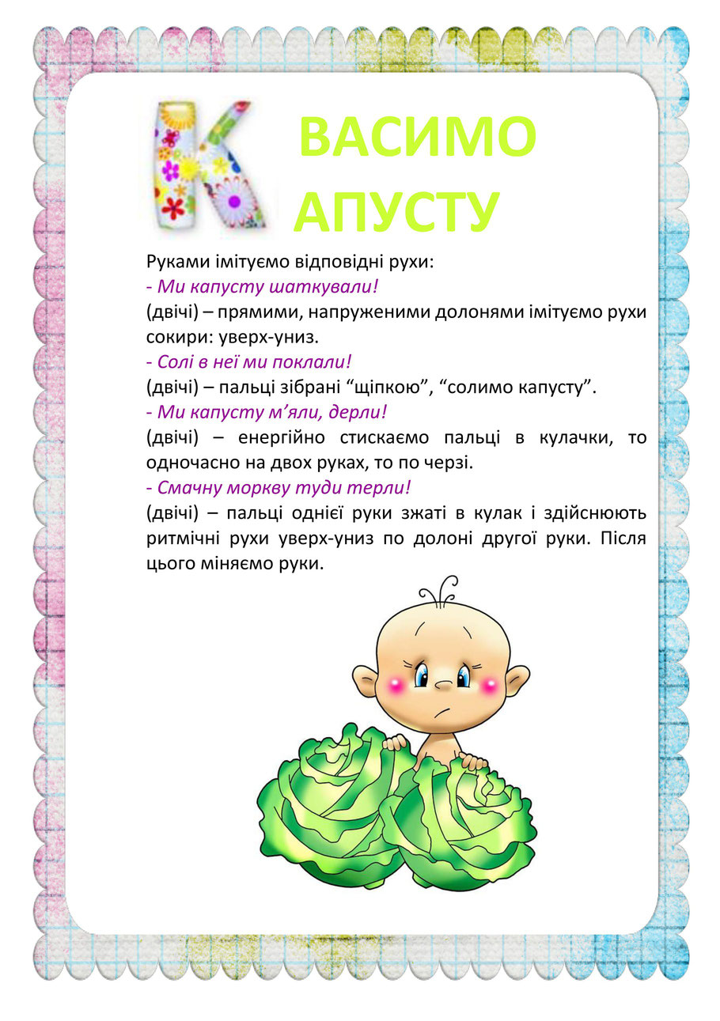
Виконуємо пальчикову гімнастику

Джерело: https://psihol.jimdofree.com

